4.4 Visualizar Posición Presupuestaria

Vía de Acceso
En el Menú Principal del árbol del Sap Easy Access, ingrese por la opción Finanzas → Gestión Financiera → Control Presupuestario → Datos Maestros → Posición Presupuestaria → Visualizar (Ver figura 4.4.1 - Visualizar Posición Presupuestaria: Ruta).

Figura 4.4.1 - Visualizar Posición Presupuestaria: Ruta
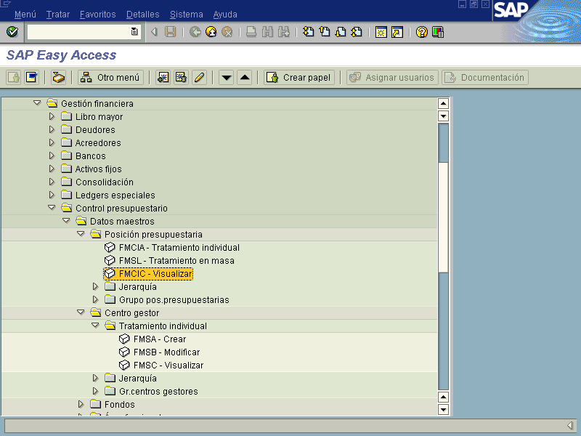

Objetivo
Este proceso permite visualizar las diferentes posiciones presupuestarias (Partidas Presupuestarias), creadas previamente que conforman la estructura de partidas y subpartidas asociadas a una Sociedad de presupuesto; así como también, los elementos que determinan la estructura programática del Gobierno Central de Costa Rica.

A diferencia de las vistas anteriores, en ésta únicamente es posible visualizar los registros maestros almacenados en cada posición presupuestaria relativos a las partidas y subpartidas correspondientes a los clasificadores de ingresos y gastos.

Para realizar la vista de la posición presupuestaria el sistema le solicita que se indique la entidad cp, en nuestro caso se indica GCCR .

Figura 4.4.2 – Acceso: Visualizar Posición Presupuestaria : Pantalla Básica
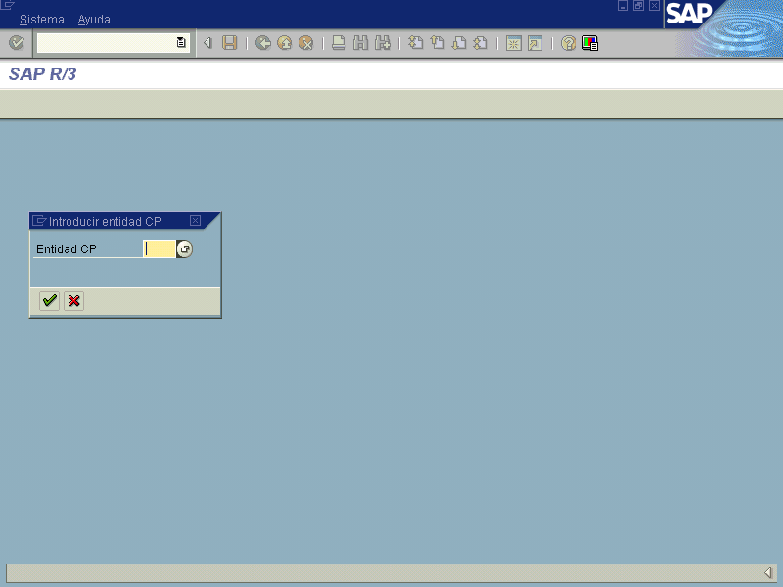

Figura 4.4.3 – Acceso: Visualizar Posición Presupuestaria : Pantalla Básica

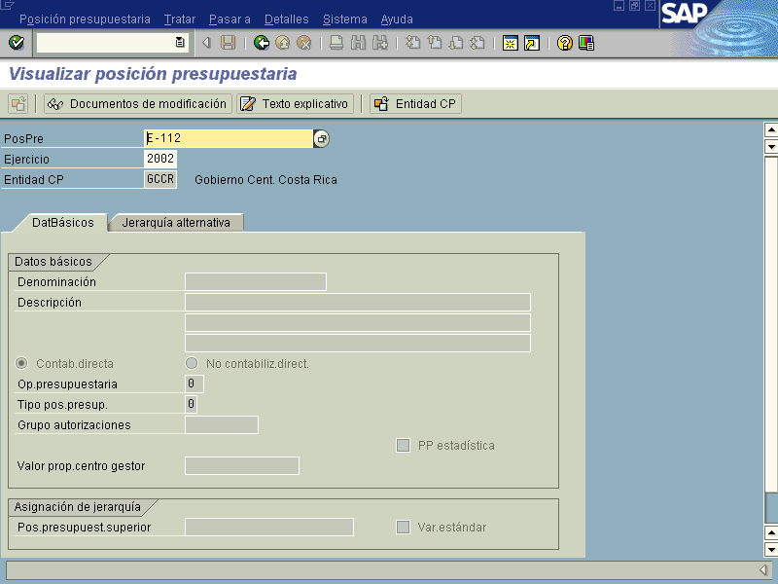

Al ingresar los datos, se presiona la tecla Enter con lo cual se verifican los datos y se pasa a la siguiente pantalla.

Figura 4.4.4 – Visualizar Posición Presupuestaria: Pantalla Básica
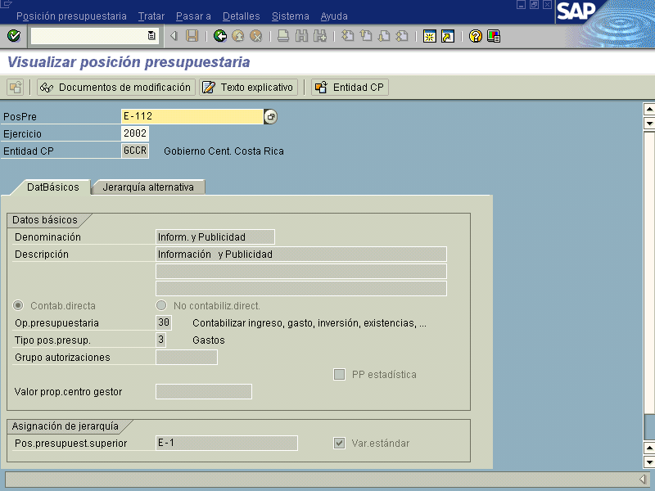

Botones de Funcionalidad

La vista incluye otros campos de tipo informativo que permiten complementar la información incluida correspondiente a la Posición Presupuestaria.

Botones | Denominación
 | Pulsando este botón el sistema muestra un historial de las modificaciones sufridas junto con el número de clave de la transacción de origen.
 | Pulsando este botón el sistema se dirigirá a la pantalla de texto que permite brindar un mayor detalle acerca de la posición presupuestaria (Partida Presupuestaria)
 | Pulsando este botón el sistema muestra la sigla que identifica de forma unívoca la sociedad . La sociedad de presupuesto es una unidad organizativa, dentro de cuya planificación se realiza el control de los fondos o de presupuestos financieros.

En esta vista todos los campos se encuentran únicamente en estado visible, esto significa que no es posible afectar ninguno de ellos pues se encuentran desactivados. Una vez que se ha realizado la consulta se oprime el botón Back (F3) o Finalizar (Shift+F3), para volver al menú principal.

